Figura 1. Teste realizado por meio de fita reagente (LABOR IMPORT) (a). Teste realizado por aparelho portátil (FreeStyle Opituim) (b)

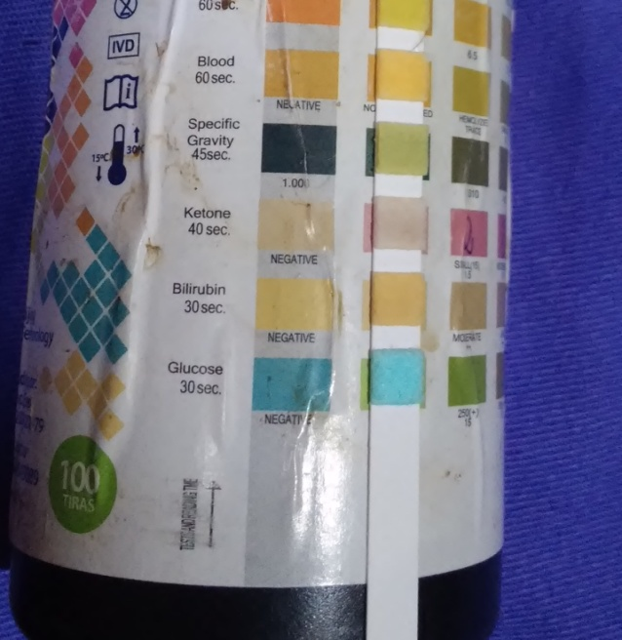 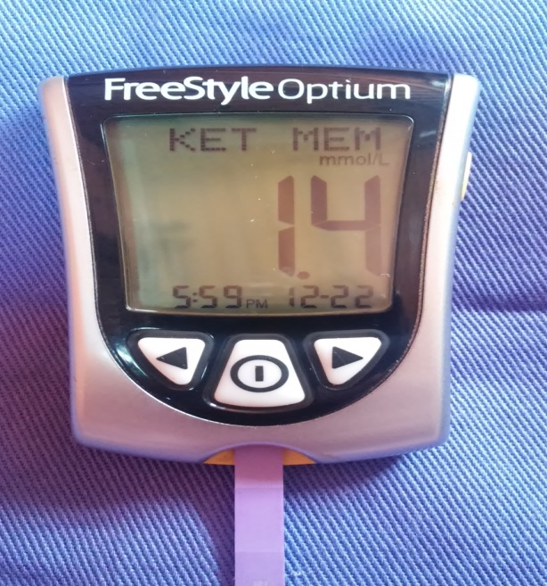

b

a a